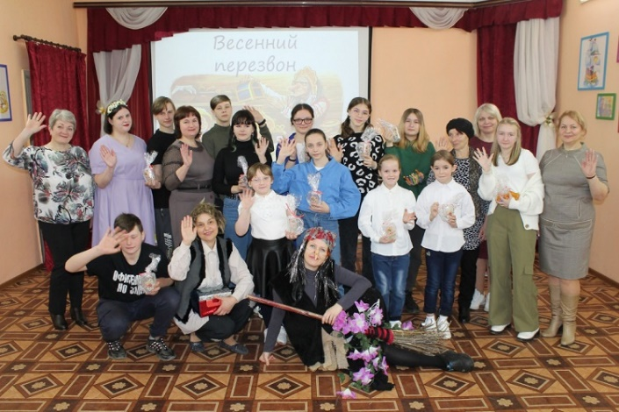
Весенний перезвон
30 марта 2023 года Добринская центральная детская библиотека совместно с отделом по опеке и попечительству администрации Добринского муниципального района организовали и провели для детей из опекунских и приемных семей праздничную программу «Весенний перезвон».
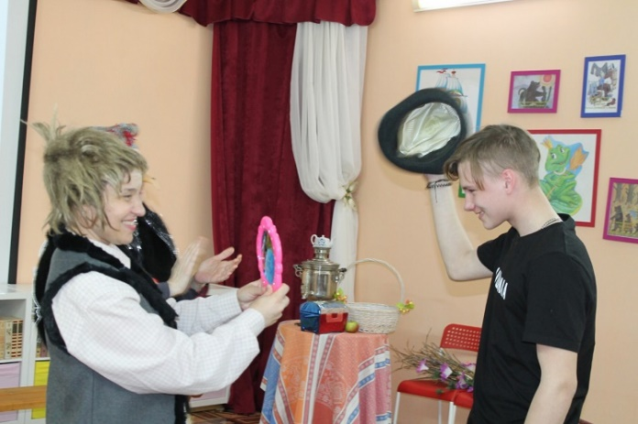
Гостей мероприятия встретили Весна, Баба Яга и домовёнок Кузя, которые задорно, с юмором вовлекли ребят в весёлые игры и эстафеты «Кто быстрее на метёлке вокруг кегли», «Змейка», «Донеси мяч» и т.д.
Сказочные герои загадывали загадки из «Сундучка домовёнка Кузи», водили с ребятами весенний хоровод.
Юных участников ждали ещё интересные конкурсы: «Нарисуй портрет Кузи», «Эта шляпа мне к лицу» и другие.
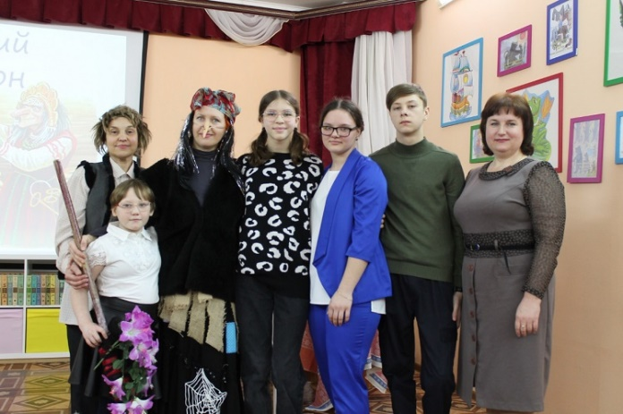
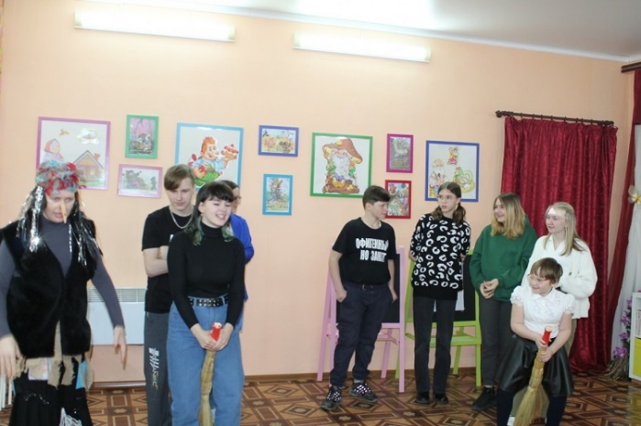
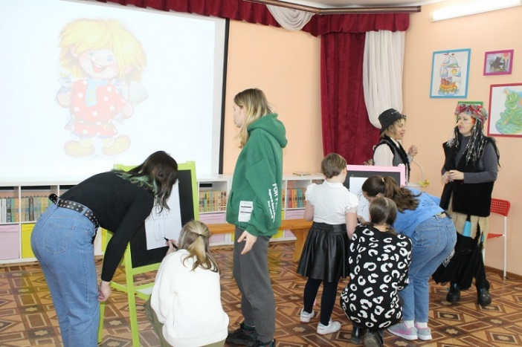
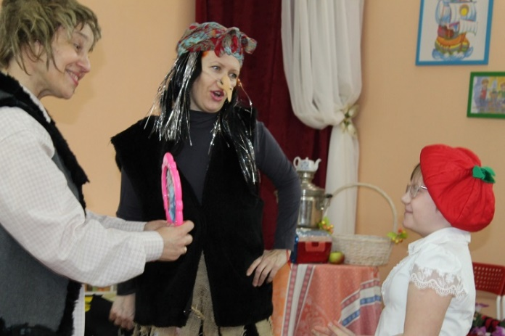
Мероприятие прошло весело, дружно, с позитивным настроем. В завершение встречи, в атмосфере весны и радости представители отдела опеки вручили гостям праздничной программы подарки на память.

